

**МКУ «УПРАВЛЕНИЕ ПО ДЕЛАМ ГО И ЧС**

**ГОРОДА НОВОРОССИЙСКА»**

**ИНФОРМИРУЕТ**

В соответствии с Федеральным законом Российской Федерации от   
22 июля 2008 г. № 123-ФЗ "Технический регламент о требованиях пожарной безопасности" и с целью сохранения жизни и здоровья, а так же имущества, рекомендуется установка в квартирах и частных домовладениях автономных дымовых пожарных извещателей.

Пожарные извещатели должны располагаться в защищаемом помещении таким образом, чтобы обеспечить своевременное обнаружение пожара в любой точке этого помещения.

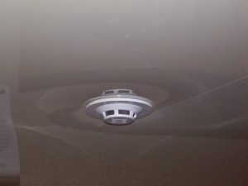

Данные датчики применяются в быту для защиты жилых комнат в частных домах, квартирах, номерах гостиниц и прочее.

На один автономный пожарный извещатель приходится около 30 кв.м. контролируемой площади, поэтому одного прибора, как правило, бывает достаточно для одного помещения.

Монтируются автономные приборы на открытом потолочном пространстве с хорошей циркуляцией воздуха. Не рекомендуется установка над дверьми и в отдаленных углах помещения. Также не желательно попадание на автономный извещатель прямых солнечных лучей.

Если возможности установки прибора на потолке нет, то его можно разместить на стенах, при этом расстояние до потолка должно быть в пределах 10 — 30 см.

Если на потолочном пространстве имеются выступы более 8 см, то контролируемая площадь прибора сокращается на 25%.

Данные датчики подачей звукового сигнала оповестят Вас о начале пожара (особенно ночью, когда Вы спите).

Будьте внимательны и осторожны.

Соблюдайте правила пожарной безопасности!»

**ПОМНИТЕ!**

**Ваши знания и умения, правильные и грамотные действия могут сохранить жизнь.**

**ЗАПОМНИ! ТЕЛЕФОНЫ ЭКСТРЕННЫХ СЛУЖБ**

**101 (01) - Пожарная охрана и спасатели 102 (02) – Полиция**

**103 (03) - Скорая помощь 104 (04) - Аварийная служба газовой сети**

**64-51-51 - ЕДДС города Новороссийска**



**МКУ «УПРАВЛЕНИЕ ПО ДЕЛАМ ГО И ЧС**

**ГОРОДА НОВОРОССИЙСКА»**

**ИНФОРМИРУЕТ**

**«**Меры предосторожности при использовании электроприборов**»**

- Внимательно изучите инструкцию по эксплуатации электроприбора, впоследствии не нарушать требований, изложенных в ней. Важно помнить, что у каждого прибора есть свой срок эксплуатации, который в среднем составляет около 10 лет. Использование его свыше установленного срока может привести к печальным последствиям.

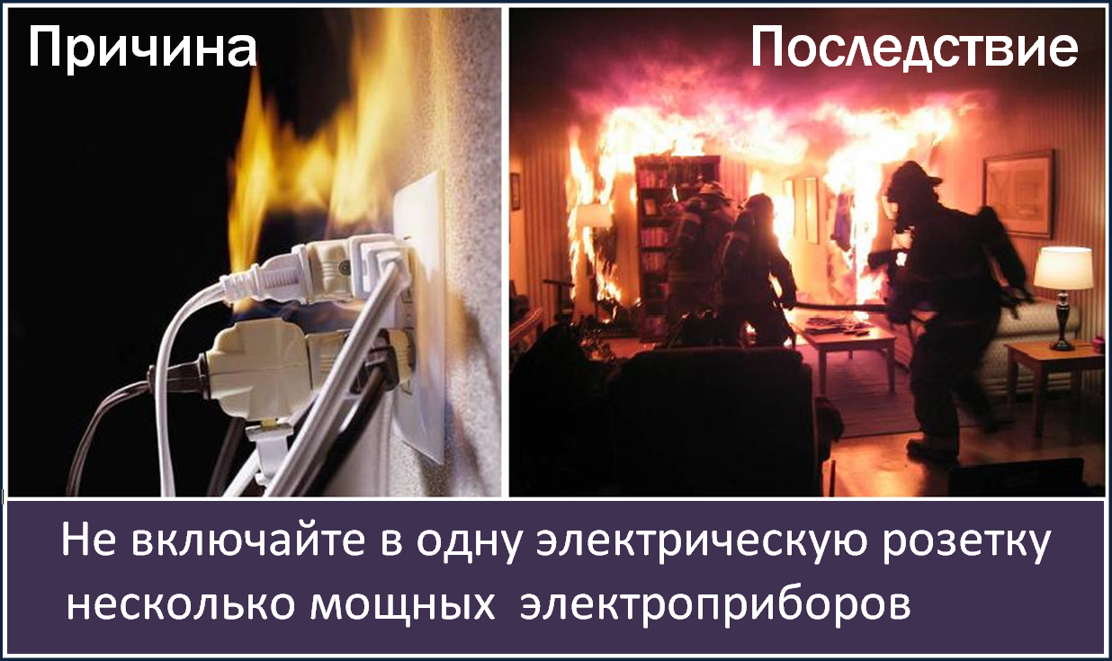- Систематически проводите проверку исправности электропроводки, розеток, щитков и штепсельных вилок обогревателя.

- Следите за состоянием обогревательного прибора: вовремя ремонтировать и заменять детали, если они вышли из строя. Меняйте предохранители, разболтавшиеся или деформированные штекеры.

- Используйте приборы, изготовленные только промышленным способом, ни при каких обстоятельствах не использовать поврежденные, самодельные или «кустарные» электрообогреватели.

- Следует избегать перегрузки на электросеть, в случае включения сразу нескольких мощных потребителей энергии.

- Убедитесь, что штекер вставлен в розетку плотно, иначе обогреватель может перегреться и стать причиной пожара.

- Не оставляйте включенным электрообогреватели на ночь, не используйте их для сушки вещей.

- Не позволяйте детям играть с такими устройствами.

- Устанавливайте электрообогреватель на безопасном расстоянии от занавесок или мебели. Ставить прибор следует на пол, в случае с конвекторами - крепить на специальных подставках на небольшом расстоянии от пола.

- Не используйте обогреватель в помещении с лакокрасочными материалами, растворителями и другими воспламеняющимися жидкостями. Также нельзя устанавливать электрообогреватель в захламленных и замусоренных помещениях.

- Регулярно очищайте обогреватель от пыли — она тоже может воспламениться.

- Не размещайте сетевые провода обогревателя под ковры и другие покрытия.

- Не ставьте на провода тяжелые предметы (например, мебель), иначе обогреватель может перегреться и стать причиной пожара.

**ПОМНИТЕ!**

**Ваши знания и умения, правильные и грамотные действия могут сохранить жизнь.**

**ЗАПОМНИ! ТЕЛЕФОНЫ ЭКСТРЕННЫХ СЛУЖБ**

**101 (01) - Пожарная охрана и спасатели 102 (02) – Полиция**

**103 (03) - Скорая помощь 104 (04) - Аварийная служба газовой сети**

**64-51-51 - ЕДДС города Новороссийска**



**МКУ «УПРАВЛЕНИЕ ПО ДЕЛАМ ГО И ЧС**

**ГОРОДА НОВОРОССИЙСКА»**

**ИНФОРМИРУЕТ**

**«Правила поведения при пожарах»**

**ПОЖАР НА КУХНЕ ИЛИ НА БАЛКОНЕ**

**Пожар – это всегда беда. Однако не все знают элементарные правила поведения в случае пожара. И даже знакомое с детства - «звоните 01» - в панике забывается. Вот несколько самых простых советов, которые помогут вам в сложной ситуации. Главное правило – никогда не паниковать!**

|  |
| --- |
| http://mariinsk.frant.me/files/images/ea/ca/7ed5417469b5c02db5688fde1d4b84ff.jpg**На кухне и балконе чаще всего происходят масштабные возгорания. Как от этого уберечься?**  Помните, что опасно хранить на кухне и на балконе легковоспламеняющиеся вещества, различные тряпки. Ведь даже случайно залетевший на балкон окурок может стать причиной сильного пожара! Точно также и на кухне - развевающиеся от ветерка занавески могут вспыхнуть, если они висят в непосредственной близости от плиты.  Поэтому не следует загромождать кухню и балкон ненужными вещами, старой мебелью, макулатурой и другими предметами, которые могут послужить «пищей» огню. |
| **http://news.progorodnn.ru/userfiles/picoriginal/img-20131106113555-312.jpgЧто делать?**  Если загорелось масло (в кастрюле или на сковороде), то перекройте подачу газа и электроэнергии. Накройте сковороду или кастрюлю крышкой, мокрой тряпкой, чтобы затушить пламя, и пусть они так стоят до охлаждения масла - иначе огонь вспыхнет вновь. Тряпку из грубой ткани (такая всегда должна быть на кухне) накиньте на руки, предохраняя их от огня. После этого, чтобы перекрыть доступ воздуха к огню, осторожно накиньте ее на горящий предмет.  При попадании горящего масла, жира на пол или стены используйте для тушения любой стиральный порошок (как порошковый огнетушитель), засыпая им огонь. При перегреве плиты сначала нужно отключить ее, а затем накрыть спираль мокрой тряпкой. На балконе следует хранить все предметы или под плотным кожухом, или в металлических ящиках. Пожарные также рекомендуют держать на балконе ведро с песком. |

**ПОМНИТЕ!**

**Ваши знания и умения, правильные и грамотные действия могут сохранить жизнь.**

**ЗАПОМНИ! ТЕЛЕФОНЫ ЭКСТРЕННЫХ СЛУЖБ**

**101 (01) - Пожарная охрана и спасатели 102 (02) – Полиция**

**103 (03) - Скорая помощь 104 (04) - Аварийная служба газовой сети**

**64-51-51 - ЕДДС города Новороссийска**



**МКУ «УПРАВЛЕНИЕ ПО ДЕЛАМ ГО И ЧС**

**ГОРОДА НОВОРОССИЙСКА»**

**ИНФОРМИРУЕТ**

**«Правила поведения при пожарах»**

**ПОЖАР В КВАРТИРЕ**

**Пожар – это всегда беда. Однако не все знают элементарные правила поведения в случае пожара. И даже знакомое с детства - «звоните 01» - в панике забывается. Вот несколько самых простых советов, которые помогут вам в сложной ситуации. Главное правило – никогда не паниковать!**

|  |
| --- |
| http://img-fotki.yandex.ru/get/6400/329723311.d/0_15ba4d_e9051c5b_origБольшинство пожаров происходит в жилых домах. Причины их практически всегда одинаковы - обветшавшие коммуникации, неисправная электропроводка, курение в неположенных местах и оставленные без присмотра электроприборы.  Если у вас или у ваших соседей случился пожар, главное - сразу же вызвать пожарную охрану. Если загорелся бытовой электроприбор, постарайтесь его обесточить, если телевизор - прежде всего, выдерните вилку из розетки или обесточьте квартиру через электрощит.  Накройте телевизор любой плотной тканью, чтобы прекратить доступ воздуха. Проверьте, закрыты ли все окна и форточки, иначе доступ свежего воздуха прибавит огню силы. Если горят другие электрические приборы или проводка, то надо выключить рубильник, выключатель или электрические пробки, и после этого вызвать пожарных.  Если пожар возник и распространился в одной из комнат, не забудьте плотно закрыть двери горящей комнаты - это помешает огню распространиться по всей квартире и лестничной площадке. Уплотните дверь мокрыми тряпками, чтобы в остальные помещения дым не проникал. В сильно задымленном пространстве нужно двигаться ползком или пригнувшись.  При тушении пожара лучше всего пользоваться огнетушителем, а при его отсутствии - мокрой тканью, песком или даже землей из цветочного горшка. |
| http://venevlib.ru/wp-content/uploads/2016/03/%D0%B2-%D0%BA%D0%B2%D0%B0%D1%80%D1%82%D0%B8%D1%80%D0%B5.jpgЕсли вы видите, что ликвидировать возгорание своими силами не удается, немедленно уходите. Возьмите документы, деньги и покиньте квартиру через входную дверь. Если путь к входной двери отрезан огнем и дымом - спасайтесь через балкон. Самые безопасные места в горящей квартире - на балконе или возле окна.  Здесь пожарные найдут вас быстрее! Как только убедитесь, что ваш призыв о помощи услышали, ложитесь на пол, где меньше дыма. Таким образом можно продержаться около получаса.  Постарайтесь перейти на нижний этаж (с помощью балконного люка) или по смежному балкону к соседям. Но помните: крайне опасно спускаться по веревкам, простыням и водосточным трубам. |
| Если вы случайно оказались в задымленном подъезде, двигайтесь к выходу, держась за стены (перила нередко ведут в тупик). Находясь в высотном доме, не бегите вниз сквозь пламя, а используйте возможность спастись на крыше здания, не забывайте использовать пожарную лестницу. Во время пожара запрещено пользоваться лифтом - его в любое время могут отключить. Выбираясь из подъезда на улицу, как можно дольше задержите дыхание, а еще лучше - защитите нос и рот мокрым шарфом или платком. |

**ПОМНИТЕ!**

**Ваши знания и умения, правильные и грамотные действия могут сохранить жизнь.**

**ЗАПОМНИ! ТЕЛЕФОНЫ ЭКСТРЕННЫХ СЛУЖБ**

**101 (01) - Пожарная охрана и спасатели 102 (02) – Полиция**

**103 (03) - Скорая помощь 104 (04) - Аварийная служба газовой сети**

**64-51-51 - ЕДДС города Новороссийска**



**МКУ «УПРАВЛЕНИЕ ПО ДЕЛАМ ГО И ЧС**

**ГОРОДА НОВОРОССИЙСКА»**

**ИНФОРМИРУЕТ**

### Меры предосторожности

### при работе с печью, дымоходом

Перед началом отопительного сезона следует прочистить печи и дымоходы, отремонтировать и побелить известковым или глиняным раствором, чтобы можно было заметить появившиеся черные, от проходящего через них дыма, трещины.

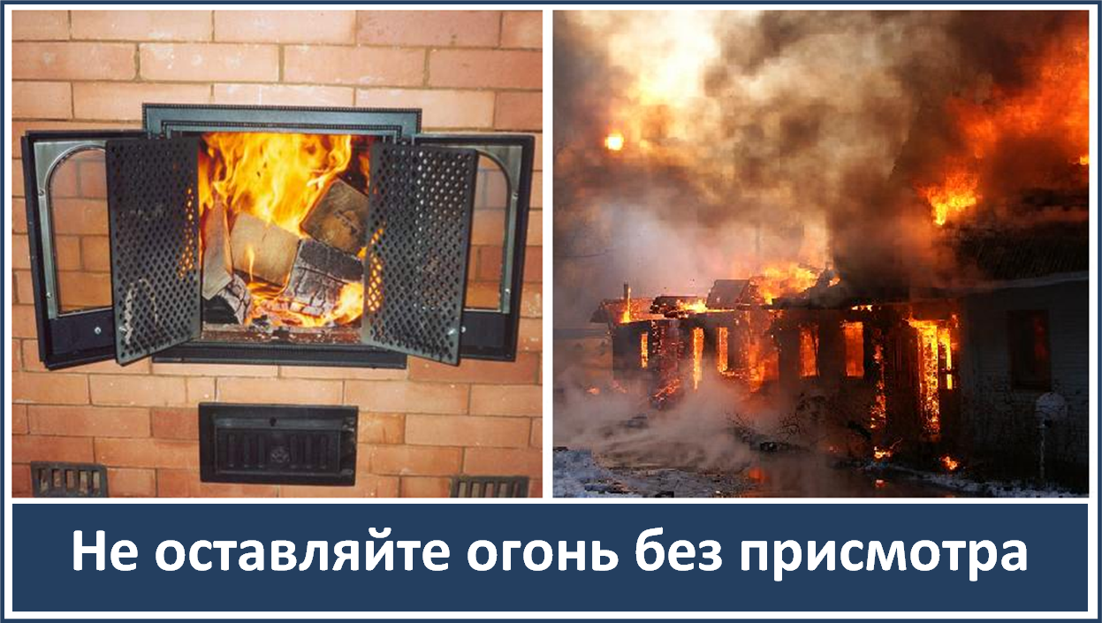При проверке дымоходов контролировать наличие тяги и отсутствие засорения; плотность и обособленность их; наличие и исправность разделок, предохраняющих сгораемые конструкции; исправность и правильность расположения оголовка относительно крыши, близко расположенные деревья и сооружения для того, чтобы удостовериться, что дымоходы размещены вне зоны ветрового подпора. Ремонт и кладку печей можно доверять только лицам и организациям, получившим специальную лицензию МЧС России на проведение этих работ.

Печь, дымовая труба в местах соединения с деревянными чердачными или межэтажными перекрытиями должны иметь утолщения кирпичной кладки - разделку. Не нужно забывать и про утолщение стенок печи.

Любая печь должна иметь самостоятельный фундамент и не примыкать всей плоскостью одной из стенок к деревянным конструкциям. Нужно оставлять между ними воздушный промежуток - отступку. На деревянном полу перед топкой необходимо прибить металлический (предтопочный) лист размерами не менее 50 на 70 см.

Чрезвычайно опасно оставлять топящиеся печи без присмотра или на попечение малолетних детей.

Нельзя применять для розжига печей горючие и легковоспламеняющиеся жидкости.

Чтобы не допустить перекала печи рекомендуется топить ее два - три раза в день и не более чем по полтора часа.

За три часа до отхода ко сну топка печи должна быть прекращена.

Во избежании образования трещин в кладке - периодически прочищайте дымоход от скапливающейся в нем сажи. Не реже 1 раза в три месяца привлекйте печника-трубочиста очищать дымоходы от сажи.

Не следует сушить на печи вещи и сырые дрова.

Следите за тем, чтобы мебель, занавески находились не менее чем в полуметре от массива топящейся печи.

Ни в коем случае нельзя растапливать печь дровами, по длине не вмещающимися в топку. По поленьям огонь может перекинуться на ближайшие предметы, пол и стены.

С наступлением минусовых температур опасно обмерзание дымоходов, которое может привести к нарушению вентиляции жилых помещений. В зимнее время не реже одного раза в месяц необходимо осматривать оголовки дымоходов с целью предотвращения обмерзания и закупорки дымоходов. Владельцы домов (как частных, так и ведомственных, а также муниципальных) обязаны проверять дымоходы на наличие в них надлежащей тяги.

**ПОМНИТЕ!**

**Ваши знания и умения, правильные и грамотные действия могут сохранить жизнь.**

**ЗАПОМНИ! ТЕЛЕФОНЫ ЭКСТРЕННЫХ СЛУЖБ**

**101 (01) - Пожарная охрана и спасатели 102 (02) – Полиция**

**103 (03) - Скорая помощь 104 (04) - Аварийная служба газовой сети**

**64-51-51 - ЕДДС города Новороссийска**



**МКУ «УПРАВЛЕНИЕ ПО ДЕЛАМ ГО И ЧС**

**ГОРОДА НОВОРОССИЙСКА»**

**ИНФОРМИРУЕТ**

### Установка редуктора на газовый баллон

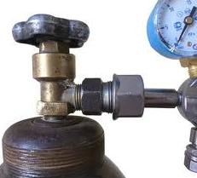Самыми надежными считаются газовые емкости снабженные вентилями. Соединение вентиля по виду представляют собой накидные гайки. Редукторы для газовых емкостей предназначены для понижения давления, поступающего в сосуд с газом и поддержания его на постоянном уровне автоматически. Также они используются и при газоплазменной обработке. Штуцер редуктора соединяют с магистральным шлангом газопровода, крепление шланга производится с помощью хомута, затягиваемого винтом. Подключение вентиля к редуктору осуществляется путем закручивания резьбового соединения штуцера вентиля и накидной гайки редуктора. Затягивать гайки нужно рожковым ключом. Между гайкой и штуцером устанавливают одноразовую прокладку. К газовым емкостям, оснащенным клапанами, это устройство подключается путем одевания его на горловину газового сосуда. Между ними установлено специальное уплотнительное кольцо. Когда редуктор надевается на горловину клапана, на нем подтягивают кольцо механизма стопорения. Кольцо отпускается после посадки редуктора на место. Накидные гайки изготавливают из бронзы, так как при ударах этого материала о металл не возникает искрообразования.

**ПОМНИТЕ!**

**Ваши знания и умения, правильные и грамотные действия могут сохранить жизнь.**

**ЗАПОМНИ! ТЕЛЕФОНЫ ЭКСТРЕННЫХ СЛУЖБ**

**101 (01) - Пожарная охрана и спасатели 102 (02) – Полиция**

**103 (03) - Скорая помощь 104 (04) - Аварийная служба газовой сети**

**64-51-51 - ЕДДС города Новороссийска**



**МКУ «УПРАВЛЕНИЕ ПО ДЕЛАМ ГО И ЧС**

**ГОРОДА НОВОРОССИЙСКА»**

**ИНФОРМИРУЕТ**

### Установка газового баллона на улице

[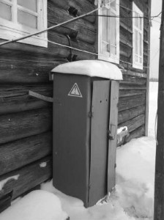](https://ballony.com.ua/wp-content/uploads/2013/12/y8.jpg)При данной установке газовую емкость необходимо располагать в специальных пристройках, выполненных из специальных негорючих материалов и расположенных у глухих простенков. Можно спользовать специальные шкафы и кожухи, закрывающие редуктор и верхнюю часть емкости с газом. Размещаться эти пристройки должны на удалении ***не менее 5 метров*** от подвальных и цокольных этажей и от входа в здание. Специальные шкафы и пристройки должны иметь жалюзи для проветривания и замок для запирания. Обязательно наличие надписи **«Огнеопасно. Газ»**. Установку должен осуществлять квалифицированный работник газового хозяйства. При входе во двор должна висеть надпись **«Огнеопасно. Баллоны с газом».**

Соблюдайте правила пожарной безопасности!»

**ПОМНИТЕ!**

**Ваши знания и умения, правильные и грамотные действия могут сохранить жизнь.**

**ЗАПОМНИ! ТЕЛЕФОНЫ ЭКСТРЕННЫХ СЛУЖБ**

**101 (01) - Пожарная охрана и спасатели 102 (02) – Полиция**

**103 (03) - Скорая помощь 104 (04) - Аварийная служба газовой сети**

**64-51-51 - ЕДДС города Новороссийска**



**МКУ «УПРАВЛЕНИЕ ПО ДЕЛАМ ГО И ЧС**

**ГОРОДА НОВОРОССИЙСКА»**

**ИНФОРМИРУЕТ**

**Правила установки и эксплуатации газовых баллонов**

**в жилых зданиях**

**Правила установки и эксплуатации газовых баллонов** зафиксированы в Правилах противопожарного режима в Российской Федерации (утв. Постановлением Правительства РФ от 25 апреля 2012 г. N 390), раздел «**Здания для проживания людей**»:

п. 91. Запрещается хранение баллонов с горючими газами в индивидуальных жилых домах, квартирах и жилых комнатах, а также на кухнях, путях эвакуации, лестничных клетках, в цокольных этажах, в подвальных и чердачных помещениях, на балконах и лоджиях.

п. 92. Газовые баллоны для бытовых газовых приборов (в том числе кухонных плит, водогрейных котлов, газовых колонок), за исключением 1 баллона объемом не более 5 литров, подключенного к газовой плите заводского изготовления, располагаются вне зданий в пристройках (шкафах или под кожухами, закрывающими верхнюю часть баллонов и редуктор) из негорючих материалов у глухого простенка стены на расстоянии не менее 5 метров от входов в здание, цокольные и подвальные этажи.

п. 93. Пристройки и шкафы для газовых баллонов должны запираться на замок и иметь жалюзи для проветривания, а также предупреждающие надписи «Огнеопасно. Газ».

п. 94. У входа в индивидуальные жилые дома, а также в помещения зданий и сооружений, в которых применяются газовые баллоны, размещается предупреждающий знак пожарной безопасности с надписью «Огнеопасно. Баллоны с газом».

п. 95. При использовании бытовых газовых приборов запрещается:

а) эксплуатация бытовых газовых приборов при утечке газа;

б) присоединение деталей газовой арматуры с помощью искрообразующего инструмента;

в) проверка герметичности соединений с помощью источников открытого пламени, в том числе спичек, зажигалок, свечей.

*Если задуматься, ничего сложного в* ***правилах установки и эксплуатации газовых баллонов нет****:*

*- Нормы по их установке за пределами зданий гарантируют Вам, что газ не будет накапливаться в помещении (при утечке его через вентиль газового баллона), а значит — не накопится в той концентрации, при которой может произойти взрыв от искры.*

*- Таблички «Опасно. Газ» и «Опасно. Баллоны с газом» помогут, в случае пожара, спасателям быстро сориентироваться и вытащить баллоны из опасного места до того, как они взорвутся.*

*- Отсутствие баллонов внутри здания (как эксплуатируемых, так и просто хранящихся там) позволит избежать ситуации, о которой шла речь в начале статьи (и которая была проиллюстрирована фотографиями).*

**ПОМНИТЕ!**

**Ваши знания и умения, правильные и грамотные действия могут сохранить жизнь.**

**ЗАПОМНИ! ТЕЛЕФОНЫ ЭКСТРЕННЫХ СЛУЖБ**

**101 (01) - Пожарная охрана и спасатели 102 (02) – Полиция**

**103 (03) - Скорая помощь 104 (04) - Аварийная служба газовой сети**

**64-51-51 - ЕДДС города Новороссийска**



**МКУ «УПРАВЛЕНИЕ ПО ДЕЛАМ ГО И ЧС**

**ГОРОДА НОВОРОССИЙСКА»**

**ИНФОРМИРУЕТ**

**ПАМЯТКА**

**по соблюдению мер пожарной безопасности при эксплуатации газового оборудования**

Газовое оборудование, находящееся в доме, должно находиться в исправном состоянии, и соответствовать техническим требованиям по его эксплуатации.

1. Доверяйте установку и ремонт газовых приборов только специалистам.

2. Не пользуйтесь неисправными газовыми приборами.

3. Не эксплуатируйте газовые установки при неисправных или отключенных приборах контроля и регулирования, а также их отсутствии.

4. Устанавливайте мебель, горючие предметы и материалы на расстоянии не менее 20 см от бытовых газовых приборов.

5. Не сушите горючие материалы на газовых котлах и над газовыми плитами.

6. Не храните дома бытовые баллоны с газом, заправку баллонов осуществляйте только на специализированных заправочных станциях.

7. Почувствовав запах газа, ни в коем случае **НЕ ВКЛЮЧАЙТЕ** и **НЕ ВЫКЛЮЧАЙТЕ** свет, электроприборы; перекройте кран подачи газа на газопроводе в квартире; проверьте - выключены ли конфорки; откройте окна и двери, чтобы предотвратить появление взрывоопасной концентрации газа.

8. Если запах газа не исчезает: покиньте помещение, предупредите соседей и вызовите службу газа с улицы по телефонам **«04».**

**ПОМНИТЕ: соблюдение мер пожарной безопасности - это залог вашего благополучия, сохранности вашей собственной жизни и жизни ваших близких!**

**ПОМНИТЕ!**

**Ваши знания и умения, правильные и грамотные действия могут сохранить жизнь.**

**ЗАПОМНИ! ТЕЛЕФОНЫ ЭКСТРЕННЫХ СЛУЖБ**

**101 (01) - Пожарная охрана и спасатели 102 (02) – Полиция**

**103 (03) - Скорая помощь 104 (04) - Аварийная служба газовой сети**

**64-51-51 - ЕДДС города Новороссийска**



**МКУ «УПРАВЛЕНИЕ ПО ДЕЛАМ ГО И ЧС**

**ГОРОДА НОВОРОССИЙСКА»**

**ИНФОРМИРУЕТ**

### Нормы установки газового баллона

Система газоснабжения должна соответствовать нормам пожарной безопасности и взрывобезопасности при эксплуатации. Вне дома сосуды с газом должны быть расположены в металлическом шкафу у наружной стены дома.

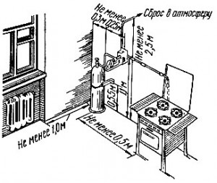Шкаф должен стоять на основании из негорючего материала, верх должен быть не менее чем на 0,1 м выше планировочного уровня земли. Расстояние между шкафом и окнами и дверями первого этажа должно быть *не менее 0,5 м*, от дверей, окон подвальных и цокольных помещений, колодца, погреба, выгребной ямы – *не менее 0,3 м*. Ввод газопровода от газовых емкостей в дом должен вводиться непосредственно в помещение, где установлено газовое оборудование. Газовые емкости, размещаемые внутри дома, должны устанавливаться в помещениях, где расположены газопотребляющие приборы. Установка не допускается в цокольных и подвальных помещениях, помещениях без проветривания и естественного освещения.

**ПОМНИТЕ!**

**Ваши знания и умения, правильные и грамотные действия могут сохранить жизнь.**

**ЗАПОМНИ! ТЕЛЕФОНЫ ЭКСТРЕННЫХ СЛУЖБ**

**101 (01) - Пожарная охрана и спасатели 102 (02) – Полиция**

**103 (03) - Скорая помощь 104 (04) - Аварийная служба газовой сети**

**64-51-51 - ЕДДС города Новороссийска**



**МКУ «УПРАВЛЕНИЕ ПО ДЕЛАМ ГО И ЧС**

**ГОРОДА НОВОРОССИЙСКА»**

**ИНФОРМИРУЕТ**

**Правила поведения при появлении запаха газа**

|  |
| --- |
| **Запах газа в помещении.**  **При запахе газа:**  http://www.admkineshma.ru/upload/iblock/1b4/.gif   * быстро перекрой кран подачи газа; * открой все окна, двери для проветривания квартиры; * позвони по телефону в аварийную газовую службу.   **З А П Р Е Щ А Е Т С Я:**  http://www.mastercity.ru/blogs/uploads/media/topic/2015/10/07/21/f06fcdc54ff8e8f5bb62.jpg   * зажигать спички; * пользоваться телефонами и электрозвонками; * включать и выключать свет и электроприборы.   **Помни**: ***почувствовав запах газа (во избежание его взрыва), не включай освещение, не зажигай спичек, не применяй открытый огонь!*** |

**Знание норм и правил поведения при чрезвычайных ситуациях**

**залог твоей безопасности**

**ПОМНИТЕ!**

**Ваши знания и умения, правильные и грамотные действия могут сохранить жизнь.**

**ЗАПОМНИ! ТЕЛЕФОНЫ ЭКСТРЕННЫХ СЛУЖБ**

**101 (01) - Пожарная охрана и спасатели 102 (02) – Полиция**

**103 (03) - Скорая помощь 104 (04) - Аварийная служба газовой сети**

**64-51-51 - ЕДДС города Новороссийска**